Entraînement 1

Exercice 1

José, un agriculteur vivant dans la commune du Mont-Dore, veut préparer des paniers de légumes bio pour ses clients.
Il a déjà récolté 39 salades, 78 carottes et 51 aubergines.
Il veut que tous les paniers aient la même composition et utiliser tous les légumes.
La décomposition de 39 en produit de facteurs premiers est : 3 × 13.

1. a. Décomposer en facteurs premiers les nombres 78 et 51.
b. En déduire le nombre de paniers maximum que José peut préparer.
c. Combien de salades, de carottes et d'aubergines y aurait-il dans chaque panier?

Finalement, José décide de préparer 13 paniers.
2. a. Combien d'aubergines ne seront pas utilisées? Justifier votre réponse.
b. Combien doit-il cueillir au minimum d'aubergines supplémentaires pour pouvoir toutes les utiliser?

José souhaite que ses 13 paniers contiennent également des tomates.
Il estime qu'il en a entre 110 et 125 prêtes à être récoltées.

3. Combien doit-il en cueillir au maximum pour éviter les pertes et pour que chaque panier ait toujours la même composition?

Toute trace de recherche, même non aboutie, sera prise en compte.

Exercice 2

Une famille se promène au bord d'une rivière.
Les enfants aimeraient connaître la largeur de cette rivière.
Ils prennent des repères, comptent leurs pas et dessinent le schéma ci-dessous sur lequel les points C, E et D, de même que A, E et B sont alignés. (Le schéma n'est pas à l'échelle).
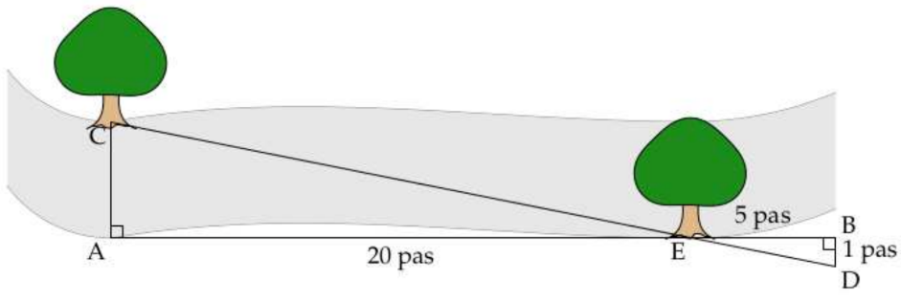

1. Démontrer que les droites (AC) et (BD) sont parallèles.

2. Déterminer, en nombre de pas, la largeur AC de la rivière.

Pour les questions qui suivent, on assimile la longueur d'un pas à 65 cm.

3. Montrer que la longueur CE vaut 13,3 m, en arrondissant au décimètre près.

4. L'un des enfants lâche un bâton dans la rivière au niveau du point E. Avec le courant, le bâton se déplace en ligne droite en 5 secondes jusqu'au point C.

a. Calculer la vitesse du bâton en m/s.

b. Est-il vrai que « Le bâton se déplace à une vitesse moyenne inférieure à 10 km/h » ?

Exercice 3

Nina et Claire ont chacune un programme de calcul.

Programme de Nina  Choisir un nombre de départ  Soustraire 1  Multiplier ce résultat par -2  Ajouter 2 | Programme de Claire  Choisir un nombre de départ  Multiplier ce nombre par  Ajouter 1 au résultat

1. Montrer que si les deux filles choisissent 1 comme nombre de départ, Nina obtiendra un résultat final 4 fois plus grand que celui de Claire.

2. Quel nombre de départ Nina doit-elle choisir pour obtenir 0 à la fin ? Parmis -1 ; 0 ; 2 et 4 ?

3. Nina dit à Claire : « Si on choisit le même nombre de départ, mon résultat sera toujours quatre fois plus grand que le tien ».
A-t-elle raison ?

